TUGAS IPA KELAS 8 TANGGAL 17 – 20 MARET 2020

POKOK BAHASAN : SISTEM PERNAPASAN PADA MANUSIA ( MINGGU PERTAMA )
- Membaca materi sistem pernapasan pada manusia, ( buku cetak hal 189 – 199 )
- Apakah tujuan pernapasan pada manusia ?
- Perhatikan gambar !
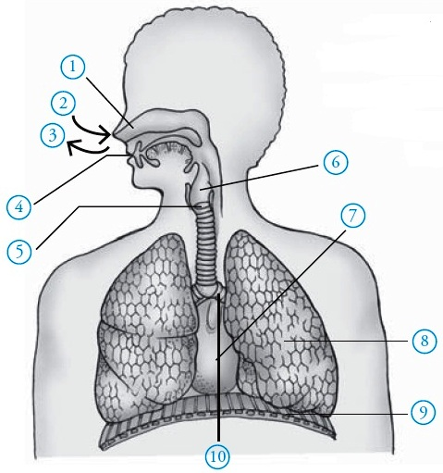

Sebutkan alat – alat pernapasan pada manusia dan fungsinya ! ( buat dalam bentuk tabel : no gambar, nama organ , fungsi )

- Melakukan Percobaan :
- Pernapasan Dada
Letakkan tangan di dada. Tarik napas dengan menggembungkan dada kemudian hembuskan. Ulangi beberapa kali.
- Pernapasan Perut
Letakkan tangan di perut. Tarik napas dengan menggembungkan perut kemudian hembuskan. Ulangi beberapa kali.
Pertanyaan :
- Pada saat kamu melakukan pernapasan dada, apa yang dapat kamu rasakan ?
- Pada saat kamu melakukan pernapasan perut, apa yang dapat kamu rasakan ?
- Adakan perbedaan proses yang terjadi pada pernapasan dada dan pernapasan perut

- Apa yang dimaksud dengan :
- Inspirasi
- Ekspirasi

- Carilah gambar dan beri penjelasan mengenai mekanisme inspirasi dan ekspirasi.A

KERJAKAN DI KERTAS HVS /DIKETIK, BERI IDENTITAS. DIKUMPULKAN PALING LAMABT MINGGU, 22 MARET 2020 PUKUL 23.59 KE ALAMAT m.noviyati16@gmail.com
SELAMAT BELAJAR, TUHAN MEMBERKATI.

